# **Remastered Integrated Prototype**

Strategie: dem Problem des geringen Personals in der Branche entgegenkommen, während wir gleichzeitig mehr Kundschaft erschließen.

* Häufig schaffen es besonders diejenigen Kunden, die etwas weiter ländlicher wohnen und/oder in einem festen Angestelltenverhältnis sind, nicht zu den begrenzten Öffnungszeiten in die Metzgerei. Die Öffnungszeiten zu verlängern ist aufgrund des bereits bestehenden Personalmangels keine Option.
* Lösung: Kunden können schon tagsüber über die Website Produkte vorbestellen, die der Metzger daraufhin in ein Fach des Kühlfachautomaten legt, das sich jeweils auch nach den Öffnungszeiten durch einen bei der Bestellung generierten QR Code öffnen lässt. Die Bezahlung erfolgt hierbei ebenfalls über die Website.

Der Kühlfachautomat ist vor der Filiale in LU-Oppau platziert. Er enthält zu öffnende Fächer für die

Online-Bestellungen, sowie einen "richtigen" Automaten, in den abends die Überkapazitäten der Metzgerei platziert werden und vom Kunden noch nach den Öffnungszeiten per Knopfdruck ausgewählt und gekauft werden können.

## Komponenten unseres Prototyps:

### Kundenperspektive

* Metzgerei Website, über die verschiedenste Fleischprodukte zum späteren Abholen bestellt werden können. Beinhaltet eine Übersicht über die verfügbaren Produkte mit Anzahl, Preis, Haltbarkeit und weiteren Informationen, die Option zum Kauf mit sofortiger Zahlungsabwicklung über Kreditkarte oder PayPal, sowie das Generieren eines QR Codes zum Öffnen des zur Bestellung gehörenden Automatenfachs

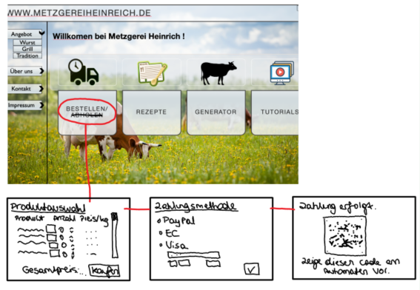

* Automat(Interface), über das ein Kunde die nach Ladenschluss hinterlegten Überkapazitäten einsehen, auswählen und zu Standardmengen kaufen kann. Die Zahlung kann hier bar oder über Kreditkarte erfolgen.

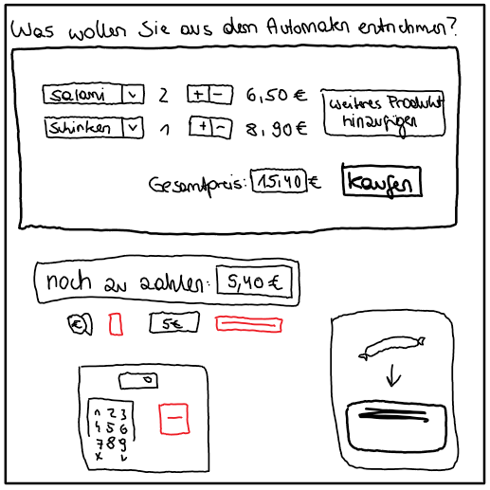

### Metzgerperspektive

* "ButcherCockpit" gefüllt mit Kacheln, die sämtliche vom Metzger benötigten Informationen anzeigen sollen, darunter:
  + ? Kundenstatistiken: z.B. anonymisierte Auswertung der beim Kauf angegebenen Postleitzahlen der Kunden (-> lohnt sich eventuell die Eröffnung einer neuen Filiale in einem bestimmten Raum?),
  + Lagerbestand: z.B. Überblick, welche Produkte demnächst nachbestellt werden müssen oder aufgrund ablaufender Haltbarkeitsdaten bald verkauft werden sollten,
  + ? Einkauf: bereits aufgegebene Bestellungen bei Lieferanten und Nachbestellungen, die noch in Auftrag gegeben werden können,
  + Bestellungen: Für heute aufgegebene Online Bestellungen inkl. der Anzahl, Art und vergebenem Fach der Produkte, die in den Kühlautomaten verlegt werden müssen
  + Kühlautomatenbestand: Informationen über diejenigen Produkte, die sich bereits im Kühlautomaten befinden (-> Tabelle eventuell zum Bewerben auf der Website wiederverwendet)

